¿Cómo usar el programa “forecomparaev6” en Eviews6?
El programa contrasta dos modelos por su predicción estática. En términos formales, dada una serie temporal X(t) y dos modelos propuestos M1 y M2 con respectivos errores cuadráticos medios ECM1 y EM2, “forecomparaev6” realiza el contraste de hipótesis
ECM1 = ECM2 vs. ECM1 distinto de ECM2
Para hacer uso del programa, primero abrimos un WF donde tengamos una variable de estudio y dos modelos propuestos para ella. Por ejemplo, abrimos el workfile DATAUK5709 y construimos la variable d1= d(gdp), la primera diferencia de la variable gdp (para la muestra que va desde 1973q1 hasta @last).
Al considerarlo apropiado, ajustamos los modelos AR(1) y ARMA(1,1) para la variable d1.
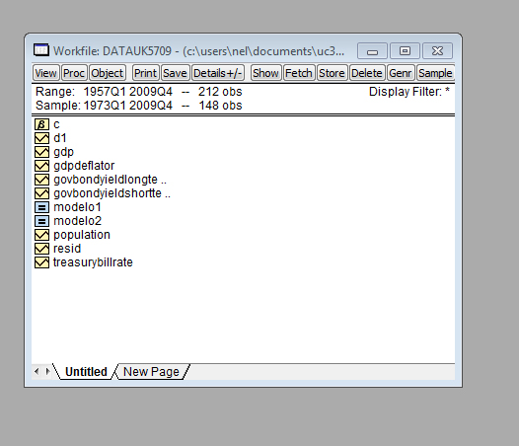
Los resultados de las estimaciones se encuentran en los objetos “modelo1” y “modelo2” respectivamente.
Ahora, abrimos el programa en “Open>Programs” y damos a “Run” en la ventana emergente. Al hacerlo una nueva ventana emergente nos pedirá los “Program Arguments (%0, %1, …)” y ahí hemos de introducir, como muestra la figura más abajo, la cadena
“modelo1 modelo2 d1”
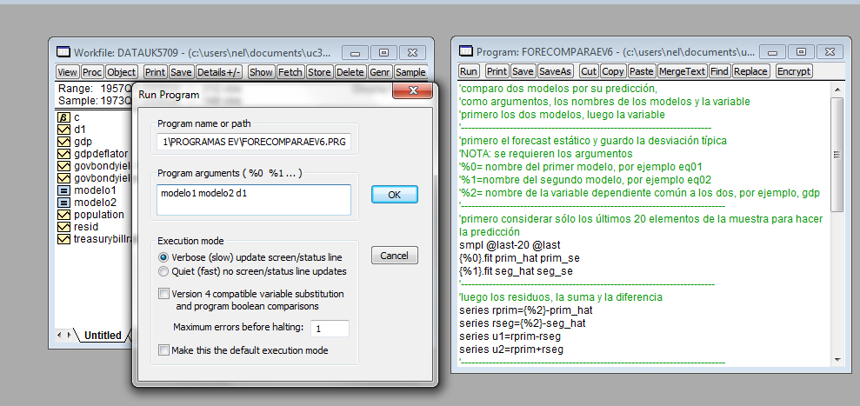
El resultado de esto es múltiple:
- Obtenemos varios objetos nuevos en el workfile. El más importante de ellos es “ecm” que es el contraste de la hipótesis nula ECM1=ECM2.
- Una ventana emergente (tabla) que incluye un mensaje sobre el modelo preferido y el p-valor del contraste anterior o, en caso de que ningún modelo sea preferible, una nota que lo indica junto con el p-valor del contraste.
- El resto de los objetos nuevos, como prim_hat, prim_se, seg_hat, seg_se, etc., funcionan como intermediarios para realizar el contraste.
